1 марта учителя начальных классов Башарова А.А., Гайнатуллина Т.Г.
провели для учащихся внеклассное мероприятие
на тему: “Устное народное творчество”

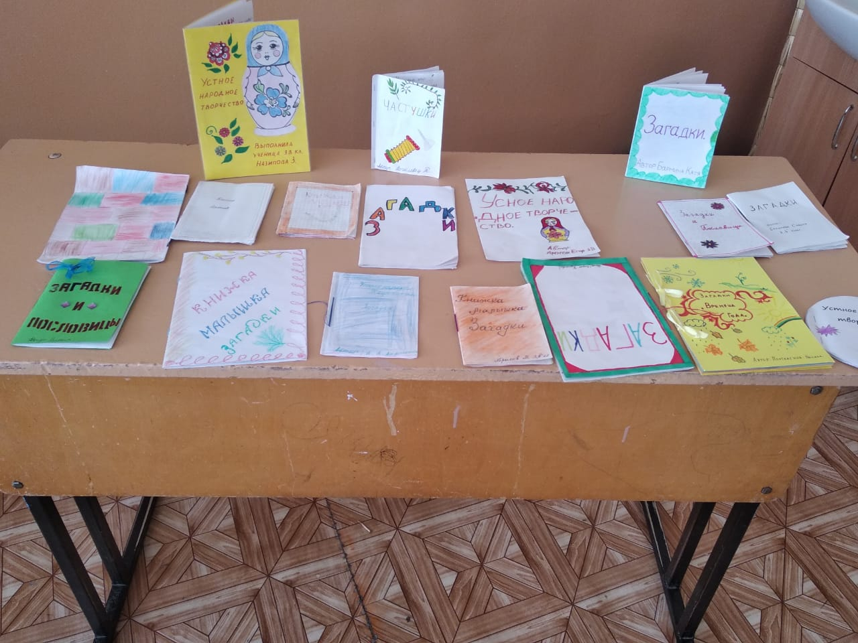
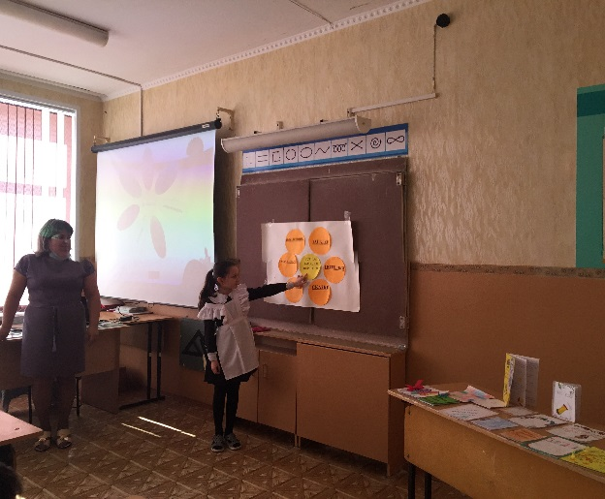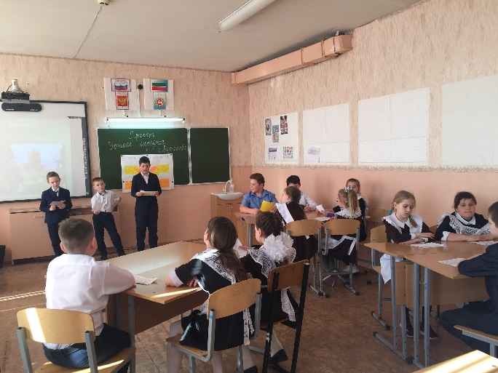

мастер – класс «Создай паспорт литературного героя по татарским народным сказкам».

